**Fartuchy REECO wspierają szwajcarskie zegarmistrzostwo**

**Precyzja i dbałość o szczegóły to wartości wspólne zarówno dla zegarmistrzostwa, jak i rozwiązań stosowanych w branży elektronicznej. Dlatego w atelier Bernharda Lederera – jednego z najbardziej cenionych współczesnych mistrzów zegarmistrzostwa – na co dzień wykorzystywane są fartuchy antystatyczne marki REECO, należącej do Grupy RENEX. To właśnie one zapewniają zespołowi bezpieczeństwo pracy, czystość i kontrolę nad każdym etapem tworzenia niezwykle delikatnych mechanizmów, które później stają się częścią unikalnych, limitowanych zegarków trafiających do najbardziej wymagających kolekcjonerów na świecie.**

Bernhard Lederer, niemiecki mistrz od lat związany ze szwajcarskim kantonem Neuchâtel, prowadzi swoje atelier w Saint-Blaise. Jest współzałożycielem prestiżowej AHCI (Académie Horlogère des Créateurs Indépendants) i twórcą konstrukcji uznawanych za przełomowe w dziejach współczesnego zegarmistrzostwa. Jego najnowsze dzieło – Chronometer Central Impulse InVerto – to czasomierz, w którym zastosowano wyjątkowy układ wychwytowy, oparty na koncepcji George’a Danielsa i rozwinięty dzięki wieloletniej pracy i badaniom samego Lederera. Mechanizm, odwrócony i w pełni odsłonięty, pozwala obserwować architekturę układu z obu stron zegarka, stanowiąc jednocześnie dzieło sztuki i techniki.

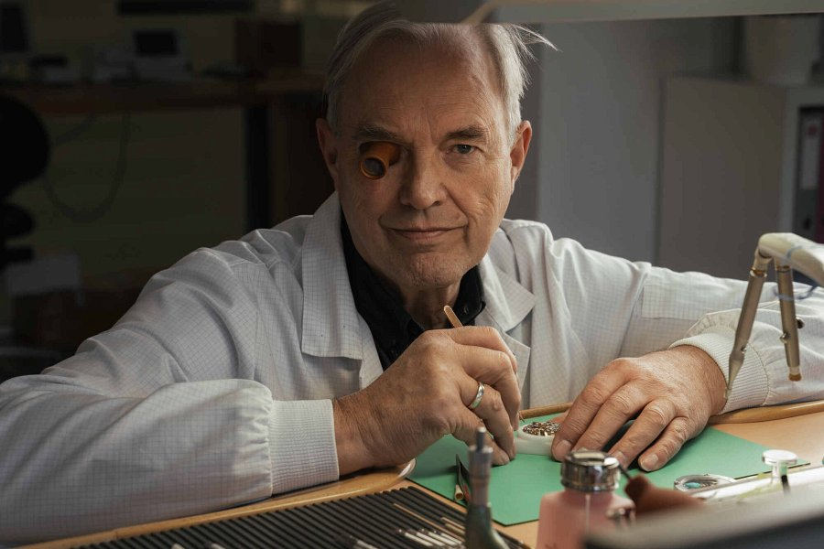

W tego typu pracy, gdzie margines błędu mierzony jest w mikrometrach, znaczenie ma każdy czynnik – nie tylko wiedza zegarmistrzów, ale również środowisko, w którym działają. Kurz, niekontrolowany ładunek elektrostatyczny czy nawet drobne zabrudzenie mogą wpłynąć na niezawodność mechanizmu. To właśnie w tym kontekście [fartuchy ESD](https://sklep.renex.pl/produkty/zabezpieczenia-antystatyczne/odziez-antystatyczna/fartuchy,2,25090) REECO stają się nieodzownym elementem codziennej pracy zespołu Bernharda Lederera.

Zegarmistrzowie w atelier Lederera, podobnie jak specjaliści w branży elektronicznej, korzystają z rozwiązań, które pozwalają na utrzymanie stabilnych warunków pracy i pełną koncentrację na precyzji. Odzież ochronna marki REECO, stosowana również w cleanroomach i strefach EPA, zapewnia pewność, że środowisko nie będzie miało negatywnego wpływu na wyjątkowo delikatne elementy zegarków. Możliwość personalizacji fartuchów – np. poprzez dodanie haftowanego logo – dodatkowo podkreśla profesjonalny charakter miejsca, w którym każdy szczegół ma znaczenie.

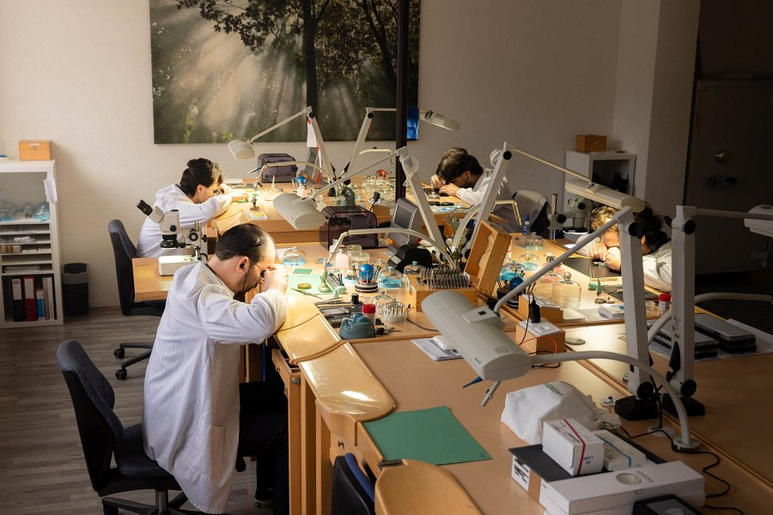

Połączenie mistrzostwa Bernharda Lederera z technologią REECO stanowi przykład, jak rozwiązania tworzone w Polsce wspierają najbardziej prestiżowe obszary światowego przemysłu. Zegarki Lederera to dzieła uznawane za klasę samą w sobie – podobnie jak fartuchy REECO, które wyróżniają się niezawodnością, dbałością o detale i zgodnością z międzynarodowymi standardami.

Fakt, że atelier jednego z najwybitniejszych zegarmistrzów świata korzysta na co dzień z [odzieży antystatycznej](https://sklep.renex.pl/produkty/zabezpieczenia-antystatyczne/odziez-antystatyczna,2,25064) REECO, jest nie tylko powodem do dumy dla Grupy RENEX, ale także dowodem na to, że polskie rozwiązania znajdują swoje miejsce w branżach, gdzie perfekcja i jakość są absolutnym priorytetem. To spotkanie dwóch światów – sztuki zegarmistrzostwa i technologii antystatycznej, które łączy wspólny mianownik: dążenie do doskonałości w każdym szczególe.